PROYECTO RED DE BIBLIOTECAS ESCOLARES DE HATILLO
Levantamiento de información (diagnóstico de necesidades)
Actividades realizadas: visitas a bibliotecas 17 y 18 de febrero 2021
Reporte

Escuela | Bibliotecaria | Necesidad
Biblioteca de Las Hojas Anchas | Evelin Puello | - Estantes  - Sillas
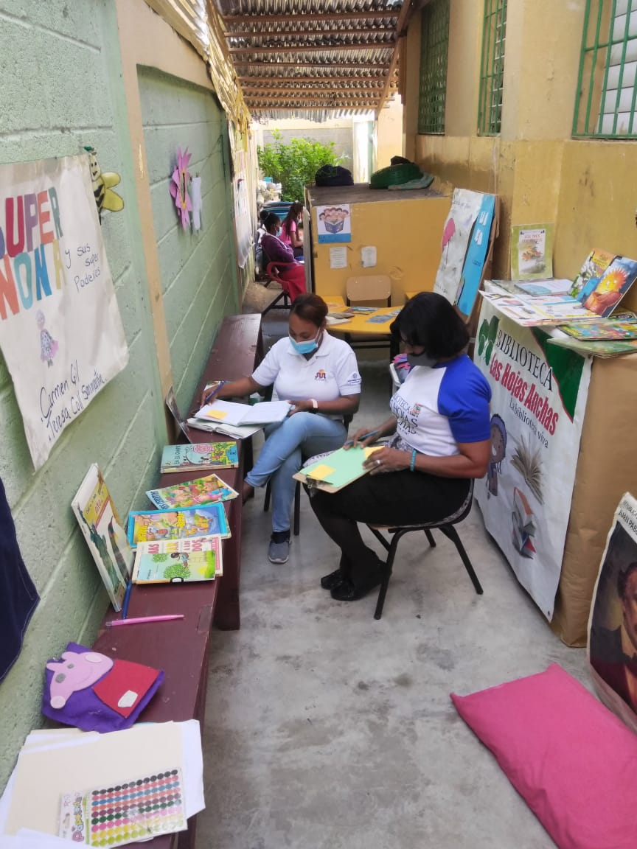
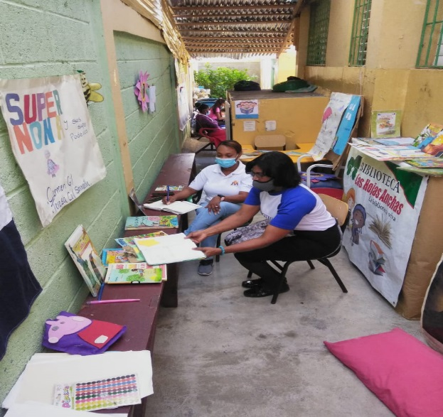

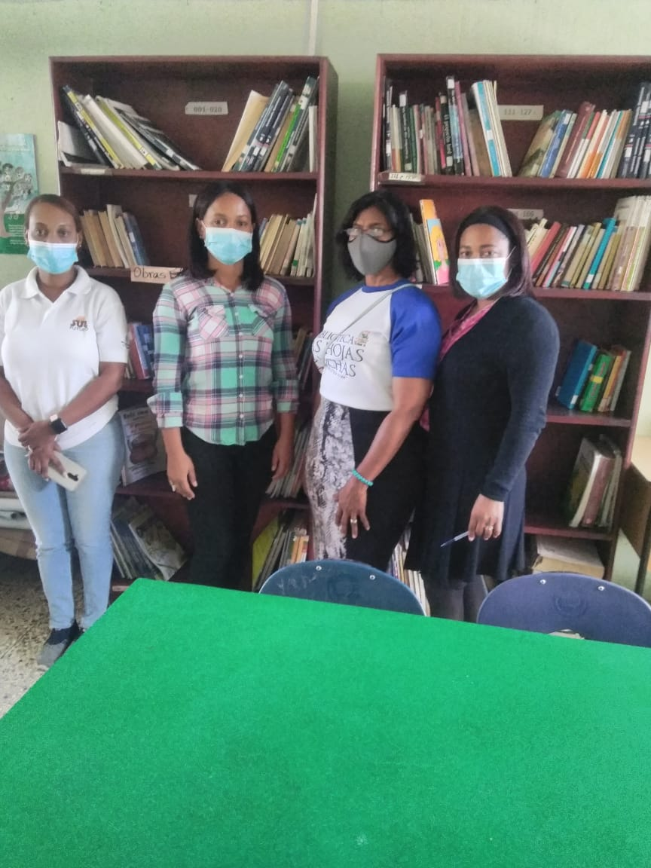

Escuela | Bibliotecaria | Necesidad
Biblioteca José Francisco Peña Gómez | Jacqueline Sosa | - Arreglo de filtración  - Arreglo de plafones  - Estantes pequeños  - Arreglo de ventanas  - Pintura de la biblioteca  - Diccionarios  - Cuentos infantiles

Escuela | Bibliotecaria | Necesidad
Biblioteca San Rafael, Km | Paulina Campusano | - Libros de cuentos

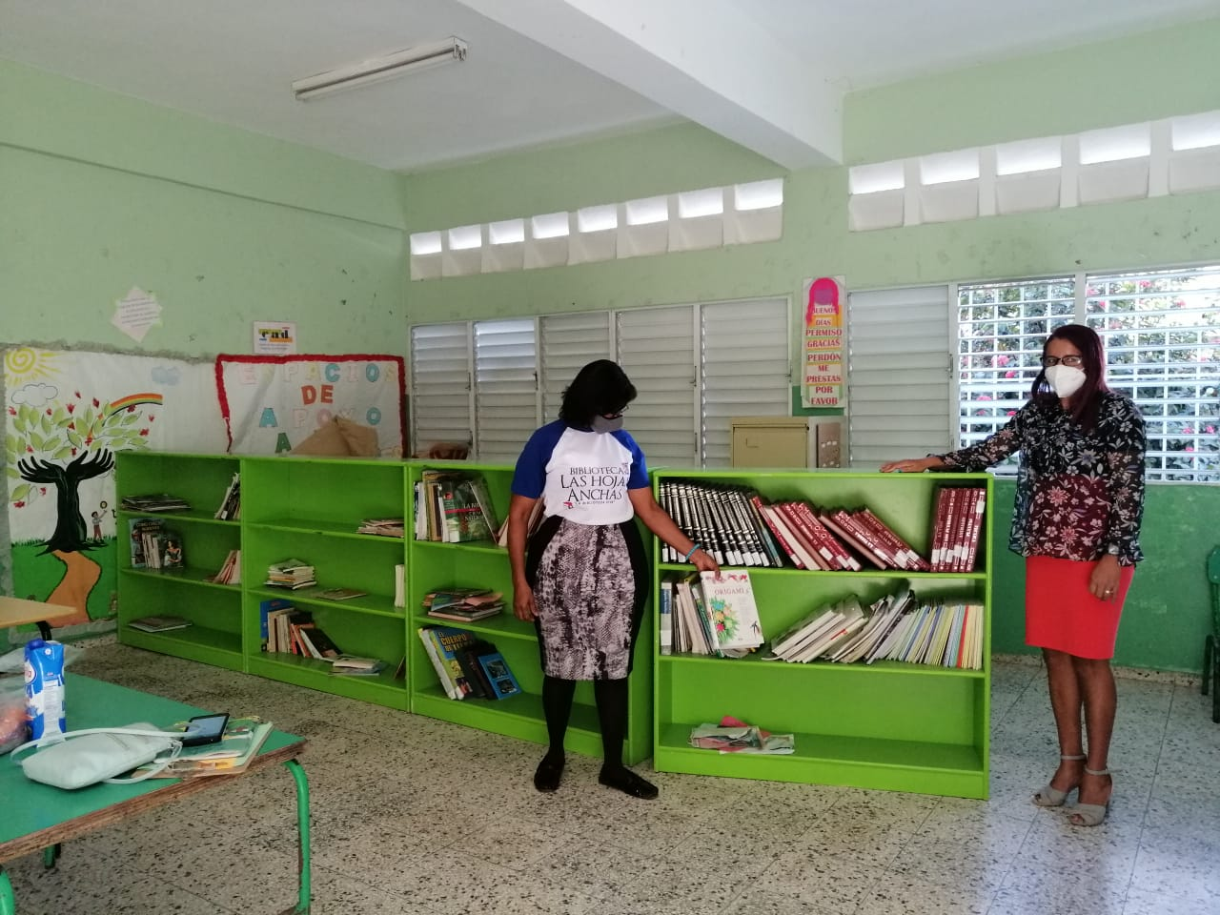

Escuela | Bibliotecaria | Necesidad
Rincón de Lectura Preescolar Comendador de Hatillo. | Mirian Piña | - Sillas pequeñas  - Mesas
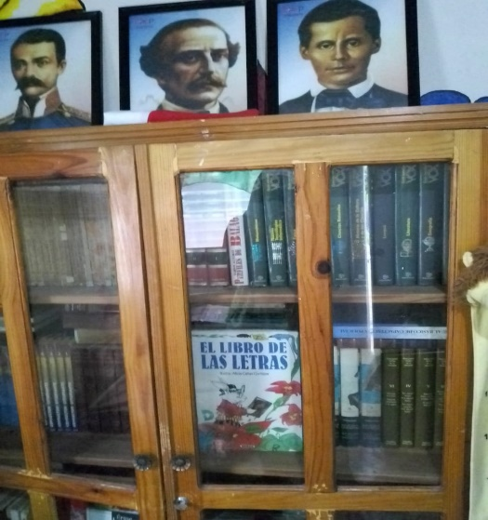
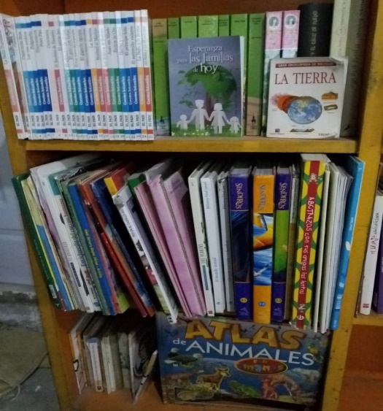

Escuela | Bibliotecaria | Necesidad
Biblioteca Doña Chucha, Madre Vieja Norte | Ramona Lora | - Obras juveniles  - Cuentos infantiles  - Diccionarios  - Estante pequeño

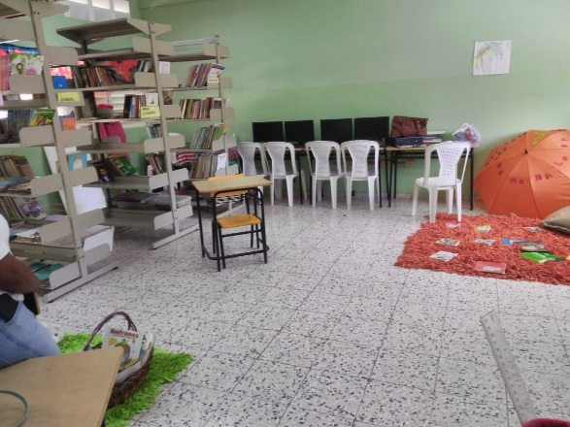
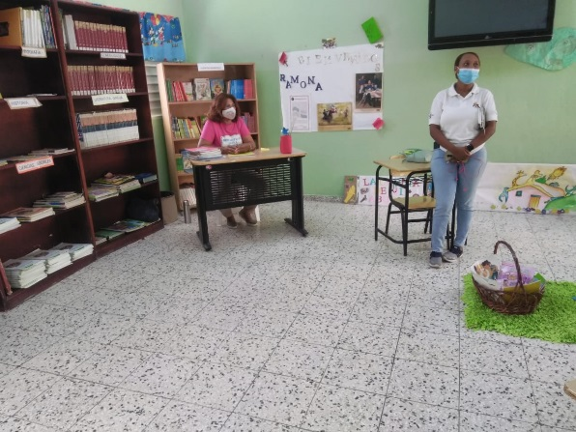

Escuela | Bibliotecaria | Necesidad
Biblioteca Madre Vieja Sur | Teresita Lora | - Libros de cuentos  - 2 mesas y sillas para niños pequeños  - 2 estantes pequeños  - 1 exhibidor de libros de ambas caras  - 1 escritorio redondo  - 1 armario  - 1 alfombra  - 1 mueble curvo
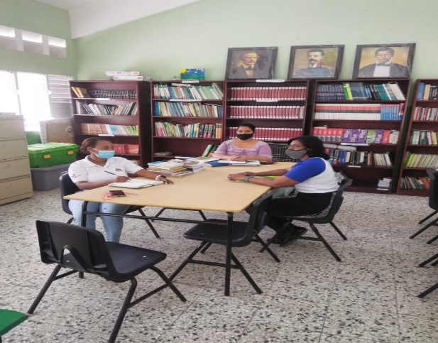
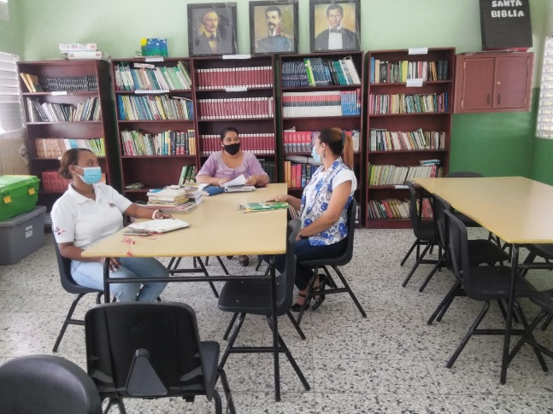

Escuela | Bibliotecaria | Necesidad
Biblioteca Enrique Durán, Mata Naranjo | Margarita de los Santos | - Radio  - Cuentos cortos  - Bocina

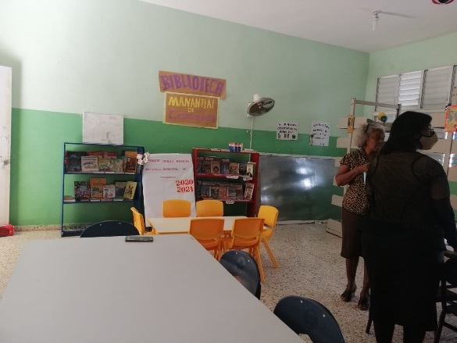
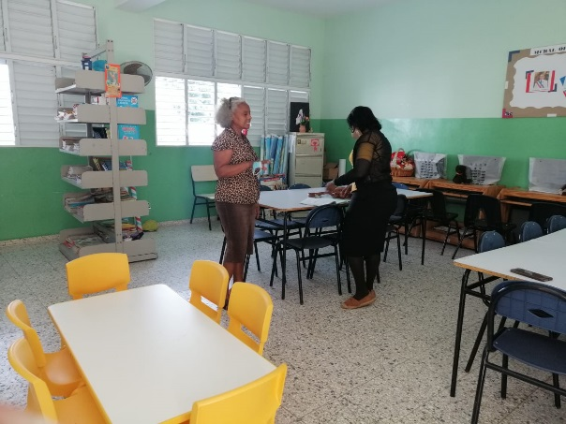
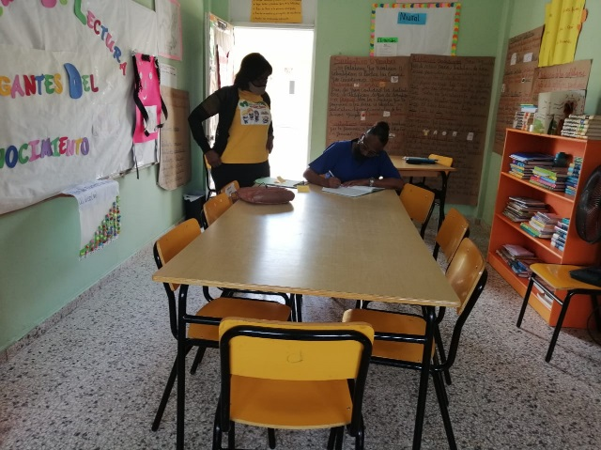
Escuela | Bibliotecaria | Necesidad
Biblioteca Berenita Araujo, El Zumbón | Lourdes Rodríguez | - Alfombra  - Diccionarios  - Crayones  - Lápiz de colores  - Marcadores  - Cuentos  - Retahílas  - Fábulas
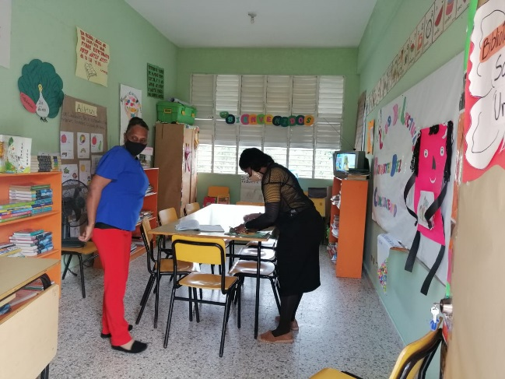
Escuela | Bibliotecaria | Necesidad
Biblioteca Calle Bonita | Marlenis Lucas | - Cuentos infantiles ilustrados  - Cuentos juveniles  - Biblias  - Alfombra con imágenes  - Una pizarra pequeña  - Un estante pequeño  - Diccionarios  - Sillas  - Crayones
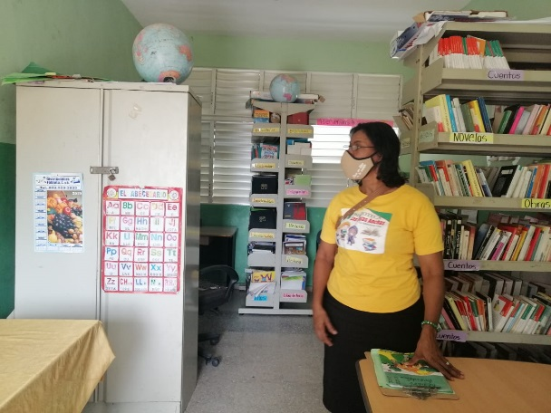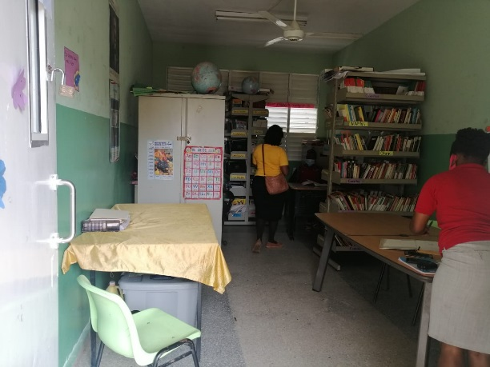

Escuela | Bibliotecaria | Necesidad
Biblioteca Domingo Asencio Arias. | Rosa Romero | - Cuentos cortos  - Estante  - Láminas  - Sillas pequeñas

